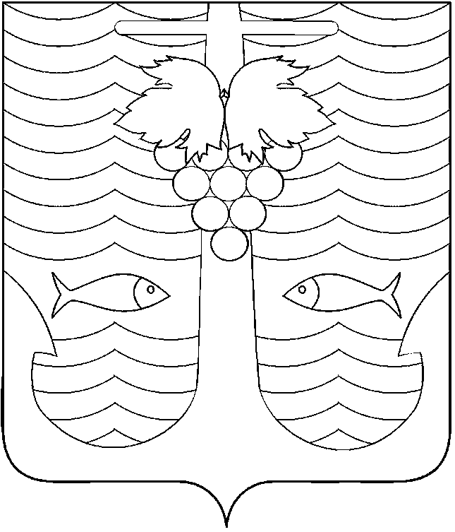
АДМИНИСТРАЦИЯ ТЕМРЮКСКОГО ГОРОДСКОГО ПОСЕЛЕНИЯ
ТЕМРЮКСКОГО РАЙОНА

ПОСТАНОВЛЕНИЕ

от 1.09.2015 № 899
город Темрюк

О внесении изменений в постановление администрации
Темрюкского городского поселения Темрюкского района
от 14 ноября 2014 года № 1048 «Об утверждении муниципальной программы «Молодежь Темрюка на 2015-2017 годы»

В связи с необходимостью финансирования мероприятий организации работы , п о с т а н о в л я ю:
1. Внести изменение в постановление администрации Темрюкского городского поселения Темрюкского района от 11 ноября 2014 года № 1048 «Об утверждении муниципальной программы «Молодежь Темрюка на 2015 -2017» изложив приложение к нему в новой редакции согласно приложению к настоящему постановлению.
2. Специалисту 1 категории (по организационным вопросам и взаимодействию со средствами массовой информации (СМИ)) администрации Темрюкского городского поселения Темрюкского района Е.С.Игнатенко разместить настоящее постановление в информационно - телекоммуникационной сети «Интернет» на официальном сайте администрации Темрюкского городского поселения Темрюкского района.
3. Контроль за выполнением настоящего постановления возложить на заместителей главы Темрюкского городского поселения Темрюкского района А.В. Румянцеву, С.В.Сайгашкина.
4. Постановление вступает в силу со дня его подписания.

Глава Темрюкского городского поселения
Темрюкского района А.Д.Войтов

